Câu **1**: [TH]

Bạn hãy chọn đáp án đúng.  
Kết quả của phép tính 4 × 6 + 3 + 5 bằng  
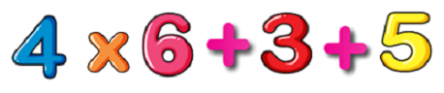

A. 32.

B. 40. C. 38. D. 36.

Lời giải:

**Bước 1:**

**Lý thuyết:**  
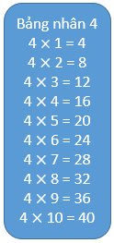  
  
Ta có:  
4 × 6 + 3 + 5 = 24 + 3 + 5 = 27 + 5 = 32.  
**Đáp án:**  
32.

Câu **2**: [TH]

Bạn hãy điền số thích hợp vào ô trống.  
Kết quả của phép tính: 4 × 4 + 10 là [[26]].  


Lời giải:

**Bước 1:**

**Lý thuyết:**  
  
  
Ta có: 4 × 4 + 10 = 16 + 10 = 26.  
**Đáp án:**26 .

Câu **3**: [TH]

Bạn hãy điền số thích hợp vào ô trống.  
Cho hình vẽ sau:  
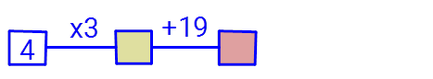  
Các số cần điền từ trái qua phải lần lượt là [[12]]; [[31]].

Lời giải:

**Bước 1:**

**Lý thuyết:**  
  
  
Dựa vào bảng nhân 4 ta có: 4 × 3 = 12  
12 + 19 = 31.  
Vậy các số cần điền lần lượt là: 12 ; 31.  
**Đáp án:**  
12.  
31.

Câu **4**: [TH]

Bạn hãy **tất cả**đáp án đúng.  
Kết quả của phép tính 4 + 4 + 4 + 4 + 4 + 4 bằng

A. 24.

B. 4×6.

C. 20. D. 4×5.

Lời giải:

**Bước 1:**

**Lý thuyết:**  
  
  
Ta có: 4 + 4 + 4 + 4 + 4 + 4 = 4 × 6 , vì 4 được lấy 6 lần.  
4 + 4 + 4 + 4 + 4 + 4 = 24 .  
**Đáp án:**4 × 6 và 24.

Câu **5**: [TH]

Bạn hãy chọn đáp án đúng.  
Một can đựng 4 lít dầu. Hỏi 6 can như thế đựng bao nhiêu lít dầu?

A. 24 lít.

B. 20 lít. C. 16 lít. D. 10 lít.

Lời giải:

**Bước 1:**

**Lý thuyết:**  
  
Mỗi can đựng 4 lít dầu, nên 6 can như thế đựng số lít dầu là: 4 × 6 = 24 (lít).  
**Đáp án:**24 lít.

Câu **6**: [TH]

Bạn hãy chọn đáp án đúng.  
Mỗi con chó có 4 chân. Hỏi 9 con chó có mấy chân?  


A. 13 chân. B. 20 chân. C. 32 chân.

D. 36 chân.

Lời giải:

**Bước 1:**

**Lý thuyết:**  
  
Mỗi con chó có 4 chân nên 9 con chó có số chân là:  
4 × 9 = 36 (chân).  
**Đáp án:**36 chân.

Câu **7**: [TH]

Bạn hãy điền số thích hợp vào ô trống.  
4 d m × 4 − 14 d m = [[2]] d m = [[20]] c m

Lời giải:

**Bước 1:**

**Lý thuyết:**  
  
  
Ta có 4 d m × 4 − 14 d m = 16 d m − 14 d m = 2 d m  
Vì 1 d m = 10 c m mà 2 d m = 1 d m + 1 d m  
nên 2 d m = 20 c m .  
Các số cần điền lần lượt là: 2 ; 20.  
**Đáp án:**  
2.  
20.

Câu **8**: [TH]

Bạn hãy chọn đáp án đúng.  
So sánh kết quả của hai phép tính: 4 × 5 + 7 và 30 .

A. 4×5+7 lớn hơn 30.

B. 4×5+7 nhỏ hơn 30.

C. 4×5+7 bằng hơn 30.

Lời giải:

**Bước 1:**

**Lý thuyết:**  
  
  
Ta có: 4 × 5 + 7 = 20 + 7 = 27 .  
So sánh: 27 < 30  
Vậy 4 × 5 + 7 nhỏ hơn 30.  
**Đáp án:**4 × 5 + 7 nhỏ hơn 30.

Câu **9**: [TH]

Bạn hãy điền số thích hợp vào ô trống.  
Đúng điền 1 , sai điền 0 .  
4 × 6 + 15 = 46 [[0]].  
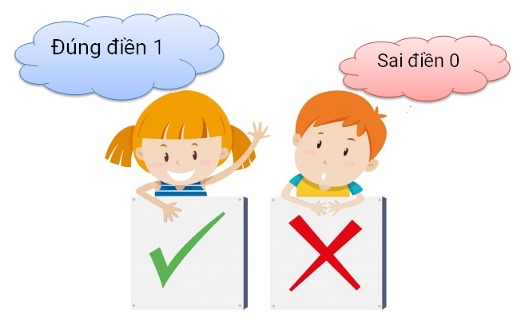

Lời giải:

**Bước 1:**

**Lý thuyết:**  
  
Ta có: 4 × 6 = 24.  
4 × 6 + 15 = 24 + 15 = 39 .  
15 + 4 × 6 = 46 là sai.  
Vậy số cần điền là 0 .  
**Đáp án:**0.

Câu **10**: [TH]

Bạn hãy chọn **tất cả**đáp án đúng.  
4 × 3 = ?

A. 8.

B. 12.

C. 2×6.

D. 16.

Lời giải:

**Bước 1:**

**Lý thuyết:**  
  
  
Dựa vào bảng nhân 4 ta có: 4 × 3 = 12.  
Và 2 × 6 = 12 nên 4 × 3 = 2 × 6.  
**Đáp án:  
12.**  
2 × 6.

Câu **11**: [TH]

Bạn hãy điền số thích hợp vào ô trống.  
Đếm thêm 4 rồi viết số thích hợp vào ô trống.  
img_question  
Trong ô màu đỏ điền số [[16]] = 4 × [[4]].

Lời giải:

**Bước 1:**

**Lý thuyết:**  
  
  
Ta có: 4 + 4 = 8 ; 8 + 4 = 12 nên ô trống màu đỏ cần điền là 12 + 4 = 16.  
16 = 4 × 4 nên ô trống thứ hai điền số 4.  
img_question  
**Đáp án:**  
16.  
4.

Câu **12**: [TH]

Bạn hãy điền số thích hợp vào chỗ trống.  
  
Số thích hợp để điền vào dấu hỏi chấm là [[6]].

Lời giải:

**Bước 1:**

**Lý thuyết:**  
  
  
Vì 3 × 8 = 24 và 4 × 6 = 24 nên 3 × 8 = 4 × 6 .  
**Đáp án:**Số cần điền là: 6.

Câu **13**: [TH]

Bạn hãy chọn đáp án đúng.  
Lớp 3 A xếp thành 8 hàng, mỗi hàng có 4 học sinh và không thấy thừa học sinh nào. Hỏi lớp 3 A có bao nhiêu học sinh?

A. 32 học sinh

B. 23 học sinh C. 25 học sinh D. 27 học sinh

Lời giải:

**Bước 1:**

**Lý thuyết:**  
  
  
Lớp 3 A có số học sinh là:  
4 × 8 = 32 (học sinh)  
Vậy lớp 3 A có 32 học sinh.  
**Đáp án:**  
32 học sinh

Câu **14**: [TH]

Bạn hãy sắp xếp các phép tính sau theo thứ tự kết quả tăng dần (theo chiều từ trên xuống dưới).

4 × 3 − 12

4 × 2 − 6

2 × 3 + 5

5 × 2 + 6

Lời giải:

**Bước 1:**

**Lý thuyết:**  
  
  
2 × 3 + 5 = 6 + 5 = 11  
4 × 2 − 6 = 8 − 6 = 2  
4 × 3 − 12 = 12 − 12 = 0  
5 × 2 + 6 = 10 + 6 = 16  
Vì 0 < 2 < 11 < 16 nên các phép tính được sắp xếp theo thứ tự kết quả tăng dần,chiều từ trên xuống dưới là:  
4 × 3 − 12  
4 × 2 − 6  
2 × 3 + 5  
5 × 2 + 6 .  
**Đáp án:**  
4 × 3 − 12  
4 × 2 − 6  
2 × 3 + 5  
5 × 2 + 6 .

Câu **15**: [TH]

Bạn hãy điền số thích hợp vào các ô trống.  
(Thứ tự ô trống được tính từ trái qua phải).  
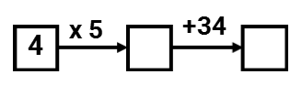  
Số cần điền trong ô trống thứ nhất trong hình trên là [[20]].  
Số cần điền trong ô trống thứ hai trong hình trên là [[54]].

Lời giải:

**Bước 1:**

**Lý thuyết:**  
  
  
Vì 4 × 5 = 20 nên số cần điền trong ô trống thứ nhất trong hình trên là 20.  
Vì 20 + 34 = 54 nên số cần điền trong ô trống thứ hai trong hình trên là 54.  
Vậy số cần điền trong các ô trống trong hình trên lần lượt là: 20 ; 54.  
**Đáp án:**  
20 54

Câu **16**: [TH]

Bạn hãy chọn đáp án đúng.  
Kết quả của phép tính 4 × 5 + 18 bằng  


A. 38.

B. 34. C. 35. D. 37.

Lời giải:

**Bước 1:**

**Lý thuyết:**  
  
  
Ta có : 4 × 5 + 18 = 20 + 18 = 38.  
Vậy đáp án đúng là 38.  
**Đáp án:**38.

Câu **17**: [TH]

Bạn hãy chọn đáp án đúng.  
Số cần điền vào ô trống để được phép tính đúng là  
img_question

A. 4.

B. 3. C. 5. D. 2.

Lời giải:

**Bước 1:**

Ta có:  
4 × 4 − 6 = 16 − 6 = 10. 4 × 3 − 6 = 12 − 6 = 6. 4 × 5 − 6 = 20 − 6 = 14. 4 × 2 − 6 = 8 − 6 = 2.  
Vậy số cần điền vào ô trống để được phép tính đúng là 4.  
**Đáp án:**  
4.

Câu **18**: [TH]

Bạn hãy điền số thích hợp vào ô trống.  
4 × 8 + 28 = [[60]].

Lời giải:

**Bước 1:**

Ta có: 4 × 8 + 28 = 32 + 28 = 60.  
Vậy số thích hợp cần điền vào ô trống là 60.  
**Đáp án:**  
60.

Câu **19**: [TH]

Bạn hãy chọn đáp án đúng.  
Cho phép so sánh : 4 × 7 . . . 28  
Dấu thích hợp cần điền vào chỗ ba chấm để được phép so sánh đúng là

A. =

B. < C. >

Lời giải:

**Bước 1:**

Ta có:  
4 × 7 = 28  
Vì 28 = 28 nên dấu thích hợp cần điền vào chỗ ba chấm để được phép so sánh đúng là dấu = .  
**Đáp án: =**

Câu **20**: [TH]

Bạn hãy chọn **tất cả**các đáp án đúng.  
Những phép tính nào dưới đây có kết quả bằng 16 ?  


A. 4×4.

B. 2×8.

C. 4×2. D. 4+4.

Lời giải:

**Bước 1:**

Ta có:  
4 × 4 = 16. 2 × 8 = 16. 4 × 2 = 8. 4 + 4 = 8.  
Vậy 16 là kết quả của hai phép tính 4 × 4 và 2 × 8.  
**Đáp án:**  
4 × 4. 2 × 8.

Câu **21**: [TH]

Bạn hãy điền số thích hợp vào chỗ trống.  
4 × 7 = 20 + [[8]].

Lời giải:

**Bước 1:**

Ta có:  
4 × 7 = 28.  
Vì 20 + 8 = 28 nên số thích hợp điền vào chỗ trống là 8.  
**Đáp án: 8**

Câu **22**: [TH]

Bạn hãy điền số thích hợp vào chỗ trống.  
Cho số thứ nhất là 4 , số thứ hai là 9.  
Tích của hai số đã cho có kết quả là [[36]].

Lời giải:

**Bước 1:**

Ta có tích của hai số 4 và 9 là 4 × 9 = 36.  
Số thích hợp cần điền vào chỗ trống là 36.  
**Đáp án:**  
36

Câu **23**: [TH]

Bạn hãy chọn đáp án đúng.  
Phép tính 4 × 5 có kết quả bằng kết quả của phép tính nào dưới đây?

A. 2×10.

B. 2×8. C. 2×9. D. 2×7.

Lời giải:

**Bước 1:**

Ta có:  
4 × 5 = 20  
2 × 10 = 20.  
2 × 8 = 16.  
2 × 9 = 18.  
2 × 7 = 14.  
Do đó: 4 × 5 = 2 × 10 .  
Vậy đáp án đúng là **2 × 10.**  
**Đáp án: 2 × 10.**

Câu **24**: [TH]

Bạn hãy chọn đáp án đúng.  
Kết quả của phép tính 4 × 8 − 2 là

A. 32.

B. 30.

C. 26. D. 34.

Lời giải:

**Bước 1:**

Ta có: 4 × 8 − 2 = 32 − 2 = 30.  
Vậy kết quả của phép tính 4 × 8 − 2 là 30.  
**Đáp án: 30.**

Câu **25**: [TH]

Bạn hãy điền số thích hợp vào chỗ trống.  
Mỗi con mèo có 4 chân. Vậy 6 con mèo có [[24]] chân.  
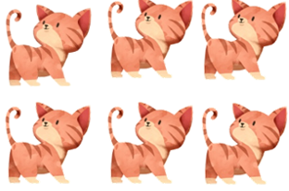

Lời giải:

**Bước 1:**

Mỗi con mèo có 4 chân nên 6 con mèo có số chân là: 4 × 6 = 24 (chân).  
Số thích hợp cần điền vào chỗ trống là 24.  
**Đáp án:**  
24.

Câu **26**: [TH]

Bạn hãy điền số thích hợp vào ô trống.  
4 × [[10]] = 15 + 25.

Lời giải:

**Bước 1:**

15 + 25 = 40.  
Dựa vào bảng  nhân 4 , ta có:  
4 × 10 = 40.  
Số thích hợp cần điền vào ô trống là 10.  
**Đáp án:**  
10

Câu **27**: [TH]

Bạn hãy điền số thích hợp vào ô trống.  
Mỗi ô tô con có 4 bánh xe. Hỏi 5 ô tô như vậy có bao nhiêu bánh xe?  
Trả lời: [[20]] bánh xe.

Lời giải:

**Bước 1:**

**Lí thuyết:**  
  
  
5 ô tô như vậy có số bánh xe là:  
4 × 5 = 20 (bánh xe)  
**Đáp án:**20 .

Câu **28**: [TH]

Bạn hãy chọn đáp án thích hợp để điền vào ô trống.  
Cho các phép tính sau:  
Phép tính 1 : 4 × 3  
Phép tính 2 : 40 : 5  
Hỏi phép tính nào có kết quả lớn hơn?  
Trả lời: Phép tính [[1]].

Lời giải:

**Bước 1:**

**Lí thuyết:**  
  
  
Ta có:  
Phép tính 1 : 4 × 3 = 12  
Phép tính 2 : 40 : 5 = 8  
Vì 12 > 8 nên phép tính 1 có kết quả lớn hơn phép tính 2 .  
**Đáp án:**1 .

Câu **29**: [TH]

Bạn hãy điền số thích hợp vào ô trống.  
Một cửa hàng mỗi ngày bán được 4 k g bột mì. Hỏi 6 ngày cửa hàng bán được bao nhiêu ki-lô-gam bột mì?  
Trả lời: [[24]] k g .

Lời giải:

**Bước 1:**

**Lí thuyết:**  
  
  
6 ngày cửa hàng bán được số ki-lô-gam bột mì là:  
4 × 6 = 24 ( k g )  
**Đáp án:**24 .

Câu **30**: [TH]

Bạn hãy điền số thích hợp vào ô trống.  
  
Số cần điền vào ô màu vàng là [[17]].

Lời giải:

**Bước 1:**

**Lí thuyết:**  
  
  
Ta có:  
4 × 6 = 24  
24 − 7 = 17  
Do đó, số cần điền vào ô màu vàng là 17 .  
**Đáp án:**17 .

Câu **31**: [TH]

Bạn hãy điền số thích hợp vào ô trống.  
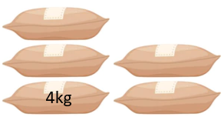  
Trong kho có 5 bao gạo. Mỗi bao gạo nặng 4 k g . Hỏi trong kho có tất cả bao nhiêu ki-lô-gạm gạo?  
Trả lời: [[20]] k g .

Lời giải:

**Bước 1:**

**Lí thuyết:**  
Bảng nhân 4 .  
  
Trong kho có tất cả số ki-lô-gam gạo là:  
4 × 5 = 20 ( k g )  
**Đáp án:**20 .

Câu **32**: [TH]

Bạn hãy điền số thích hợp vào ô trống.  
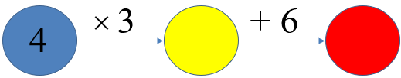  
Số cần điền vào ô màu đỏ là [[18]].

Lời giải:

**Bước 1:**

**Lí thuyết:**  
Bảng nhân 4 .  
  
Ta có:  
4 × 3 = 12  
12 + 6 = 18  
Do đó, số cần điền vào ô màu đỏ là 18 .  
**Đáp án:**18

Câu **33**: [TH]

Bạn hãy điền số thích hợp vào ô trống.  
  
Mỗi ô tô con có 4 bánh xe. Hỏi 6 ô tô như vậy có bao nhiêu bánh xe?  
Trả lời: [[24]] bánh xe.

Lời giải:

**Bước 1:**

**Lí thuyết:**  
Bảng nhân 4 .  
  
6 ô tô như vậy có số bánh xe là:  
4 × 6 = 24 (bánh xe)  
**Đáp án:**24 .

Câu **34**: [TH]

Bạn hãy chọn đáp án thích hợp để điền vào ô trống.  
Cho các phép tính sau:  
Phép tính 1 : 4 × 4  
Phép tính 2 : 5 + 9  
Hỏi phép tính nào có kết quả lớn hơn?  
Trả lời: phép tính [[1]].

Lời giải:

**Bước 1:**

**Lí thuyết:**  
Bảng nhân 4 .  
  
Ta có:  
4 × 4 = 16  
5 + 9 = 14  
Vì 16 > 14 nên phép tính 1 có kết quả lớn hơn phép tính 2 .  
**Đáp án:**1 .